Colegio San Manuel
Asignatura: Ciencias Naturales
Profesor: Daniela Boza G.
Curso: 1° año básico

GUIA N° 6 DE APOYO AL HOGAR
CIENCIAS NATURALES
NOMBRE: ______________________________________________FECHA: Mayo 2020

OBJETIVOS DE APRENDIZAJE:  -Describir, dar ejemplos y practicar hábitos de vida saludable para mantener el cuerpo sano y prevenir enfermedades. | HABILIDADES / DESTREZAS:  Experimentar Explorar  Observar Comunicar
INDICACIONES GENERALES:
-Pide ayuda a un adulto para realizar este trabajo.
-Busca un lugar tranquilo, luminoso y muy limpio para trabajar.
-Envia tu collage al correo tia.daniela.boza@gmail.com con plazo máximo miércoles 27 de mayo.

Actividad

- Esta semana finalizamos la unidad 1 “Conozco y cuido mi cuerpo”. (atento, se enviara video tutorial para este trabajo como complemento)

- Para la actividad de culminación deberás crear con ayuda de un adulto un plato saludable y divertido. (de preferencia ocupar alimentos naturales libres de sello)

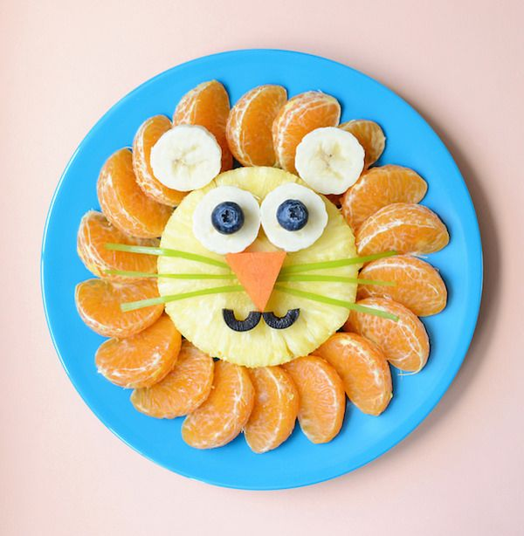 | -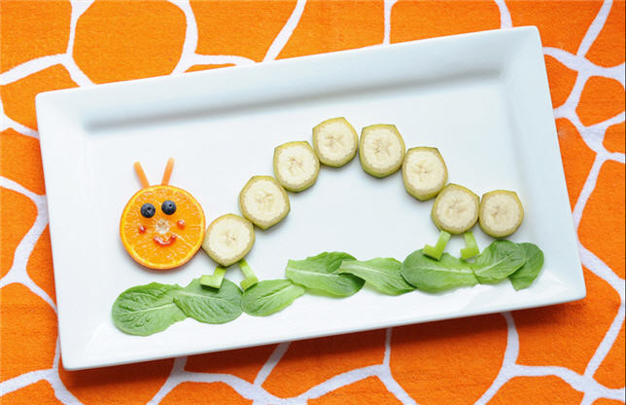 | 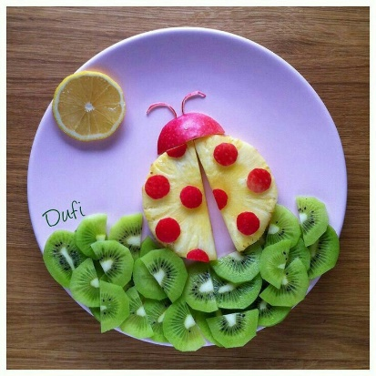

La actividad se dividirán en 3 partes:

- La primera parte consiste en tener tu lugar de trabajo limpio, ordenado, tus materiales a utilizar, los ingredientes pelados y cortados, tu atuendo de cocinero puesto y tus manos muy bien lavadas. (evidenciar con una foto que muestre todo lo anterior).
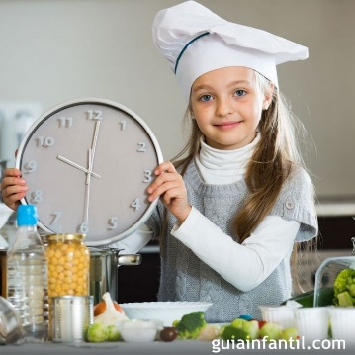

- La segunda parte consiste en el proceso de elaboración del plato (evidenciar con una foto lo anterior)

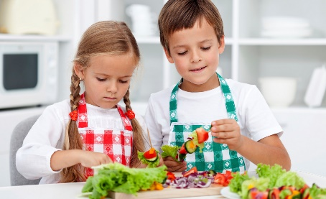

- Y la tercera parte consiste en terminar y presentar tu plato. (evidenciar con una foto lo anterior)

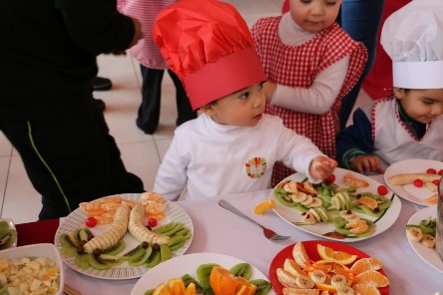

- Pide ayuda a un adulto para enviar la evidencia la cual consiste en un collage con las imágenes tomadas. (foto de referencia).

